WCZESNE WSPOMAGANIE ROZWOJU DZIECKA
Opracowanie: Natalia Mikos
Temat: Zabawy klamerkowe – pory roku.
Odbiorcy:
- Dzieci od 3 roku życia.
- Dzieci z zaburzeniami koordynacji oko-ręka.
Rozwijane kompetencje kluczowe:
- Porozumiewanie się w języku ojczystym.
- Matematyczne i podstawowe kompetencje naukowo-techniczne:
- Wykonywanie instrukcji.
- Kompetencje społeczne i obywatelskie:
- Wzbudzanie ciekawości otoczeniem.
Cele ogólne:
- Wzmacnianie mięśni drobnych palców.
- Kształtowanie prawidłowego chwytu.
- Normalizacja napięcia mięśniowego.
- Wydłużanie czasu skupienia uwagi.
- Rozwijanie umiejętności rozumienia i wykonywania poleceń.
- Stymulacja percepcji dotykowej i wzrokowej.
- Poszerzanie zasobu słownictwa.
Metody:
- Pozytywnych wzmocnień.
- Elementy terapii ręki.
Środki dydaktyczne:
- Karty z obrazkami – wycięte i zalaminowane.
- Spinacze do bielizny.
KARTY PRACY
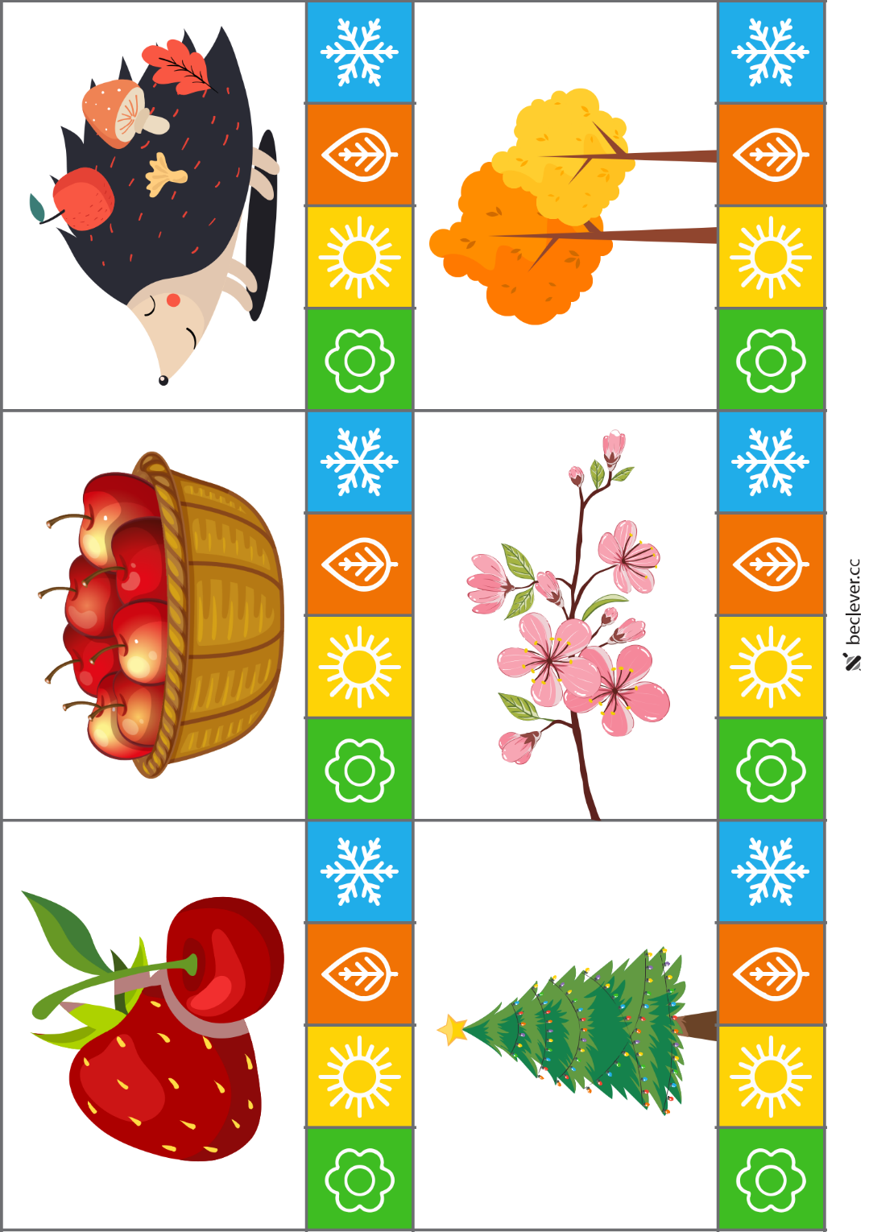
Polecenie: Określ do jakiej pory roku pasują przedmioty i zaznacz odpowiednią porę roku spinaczem do bielizny. Zwróć uwagę na zmiany zachodzące w przyrodzie.
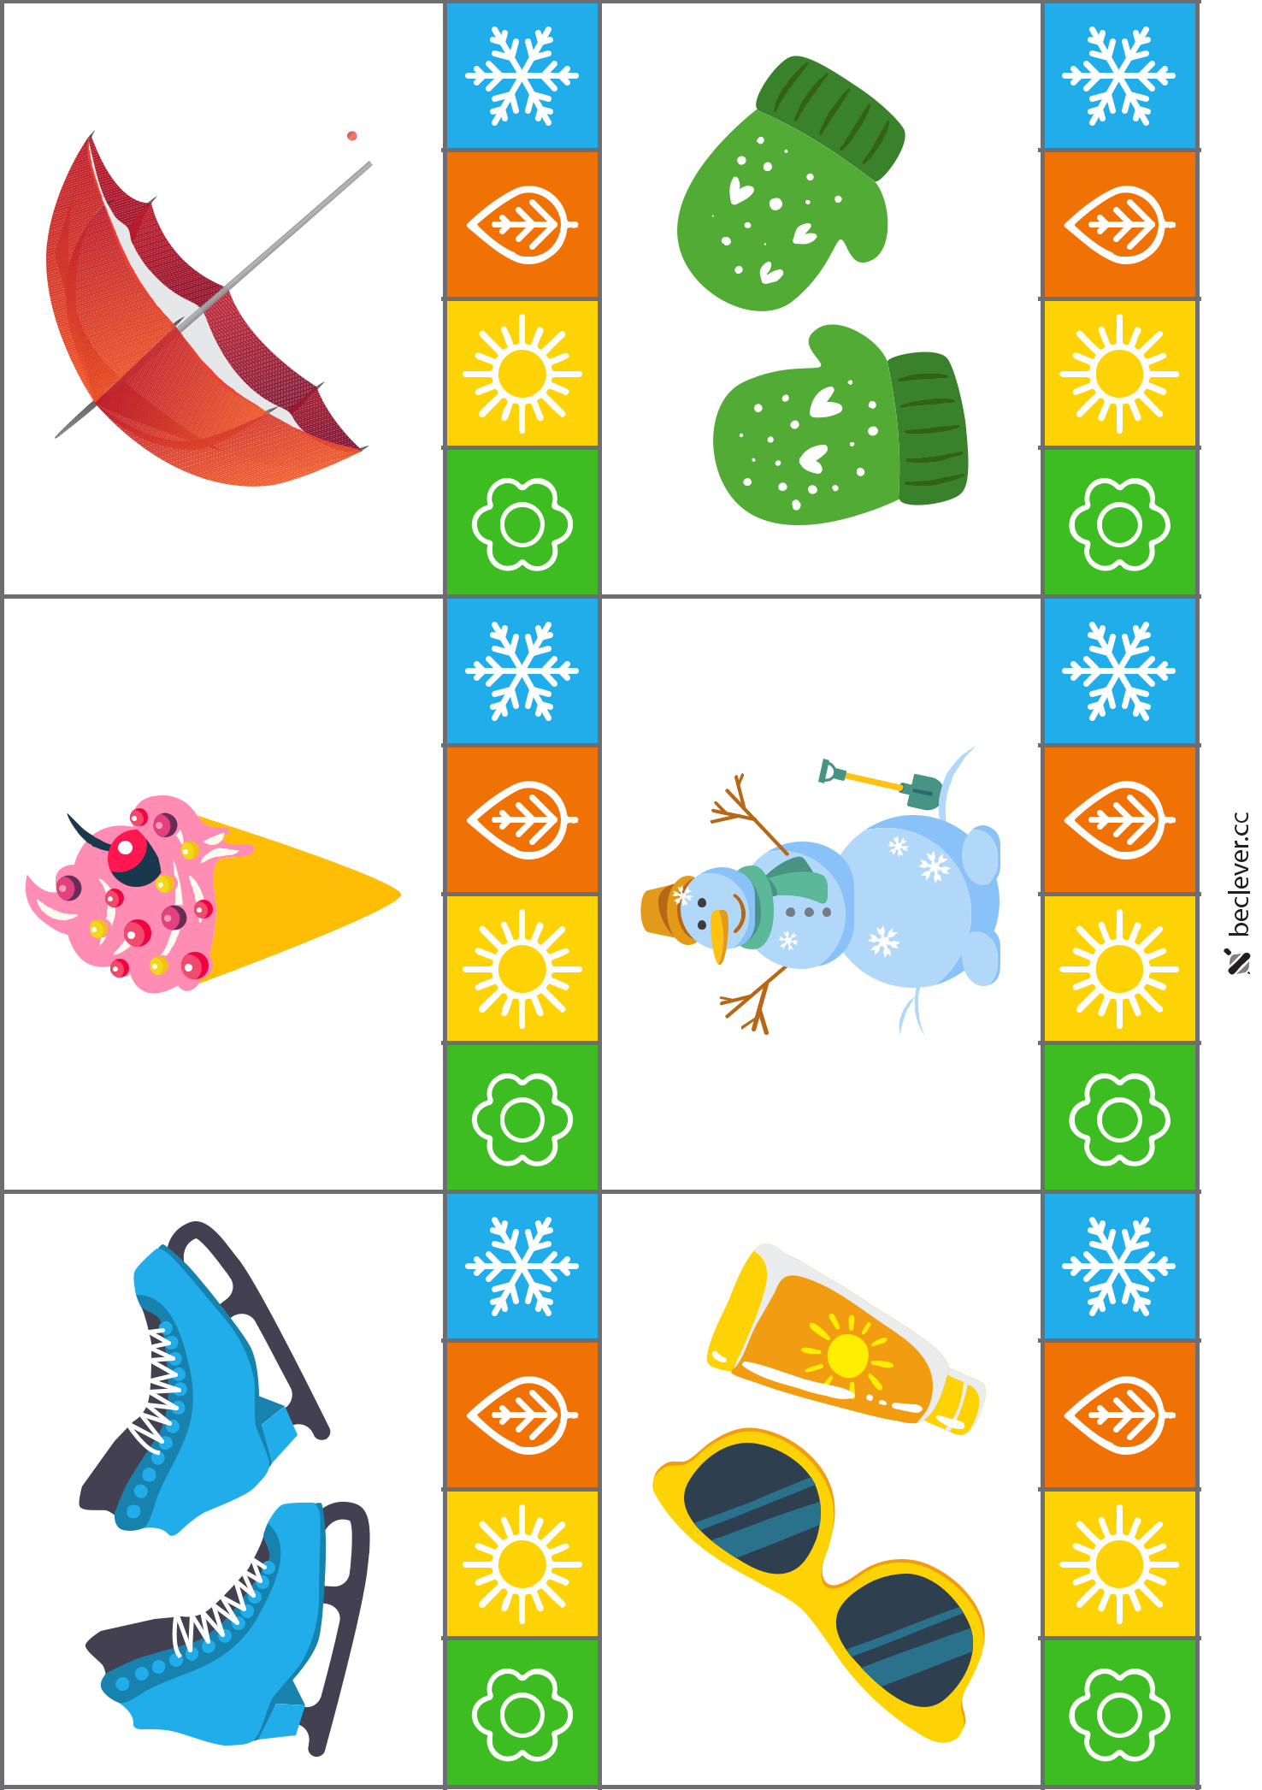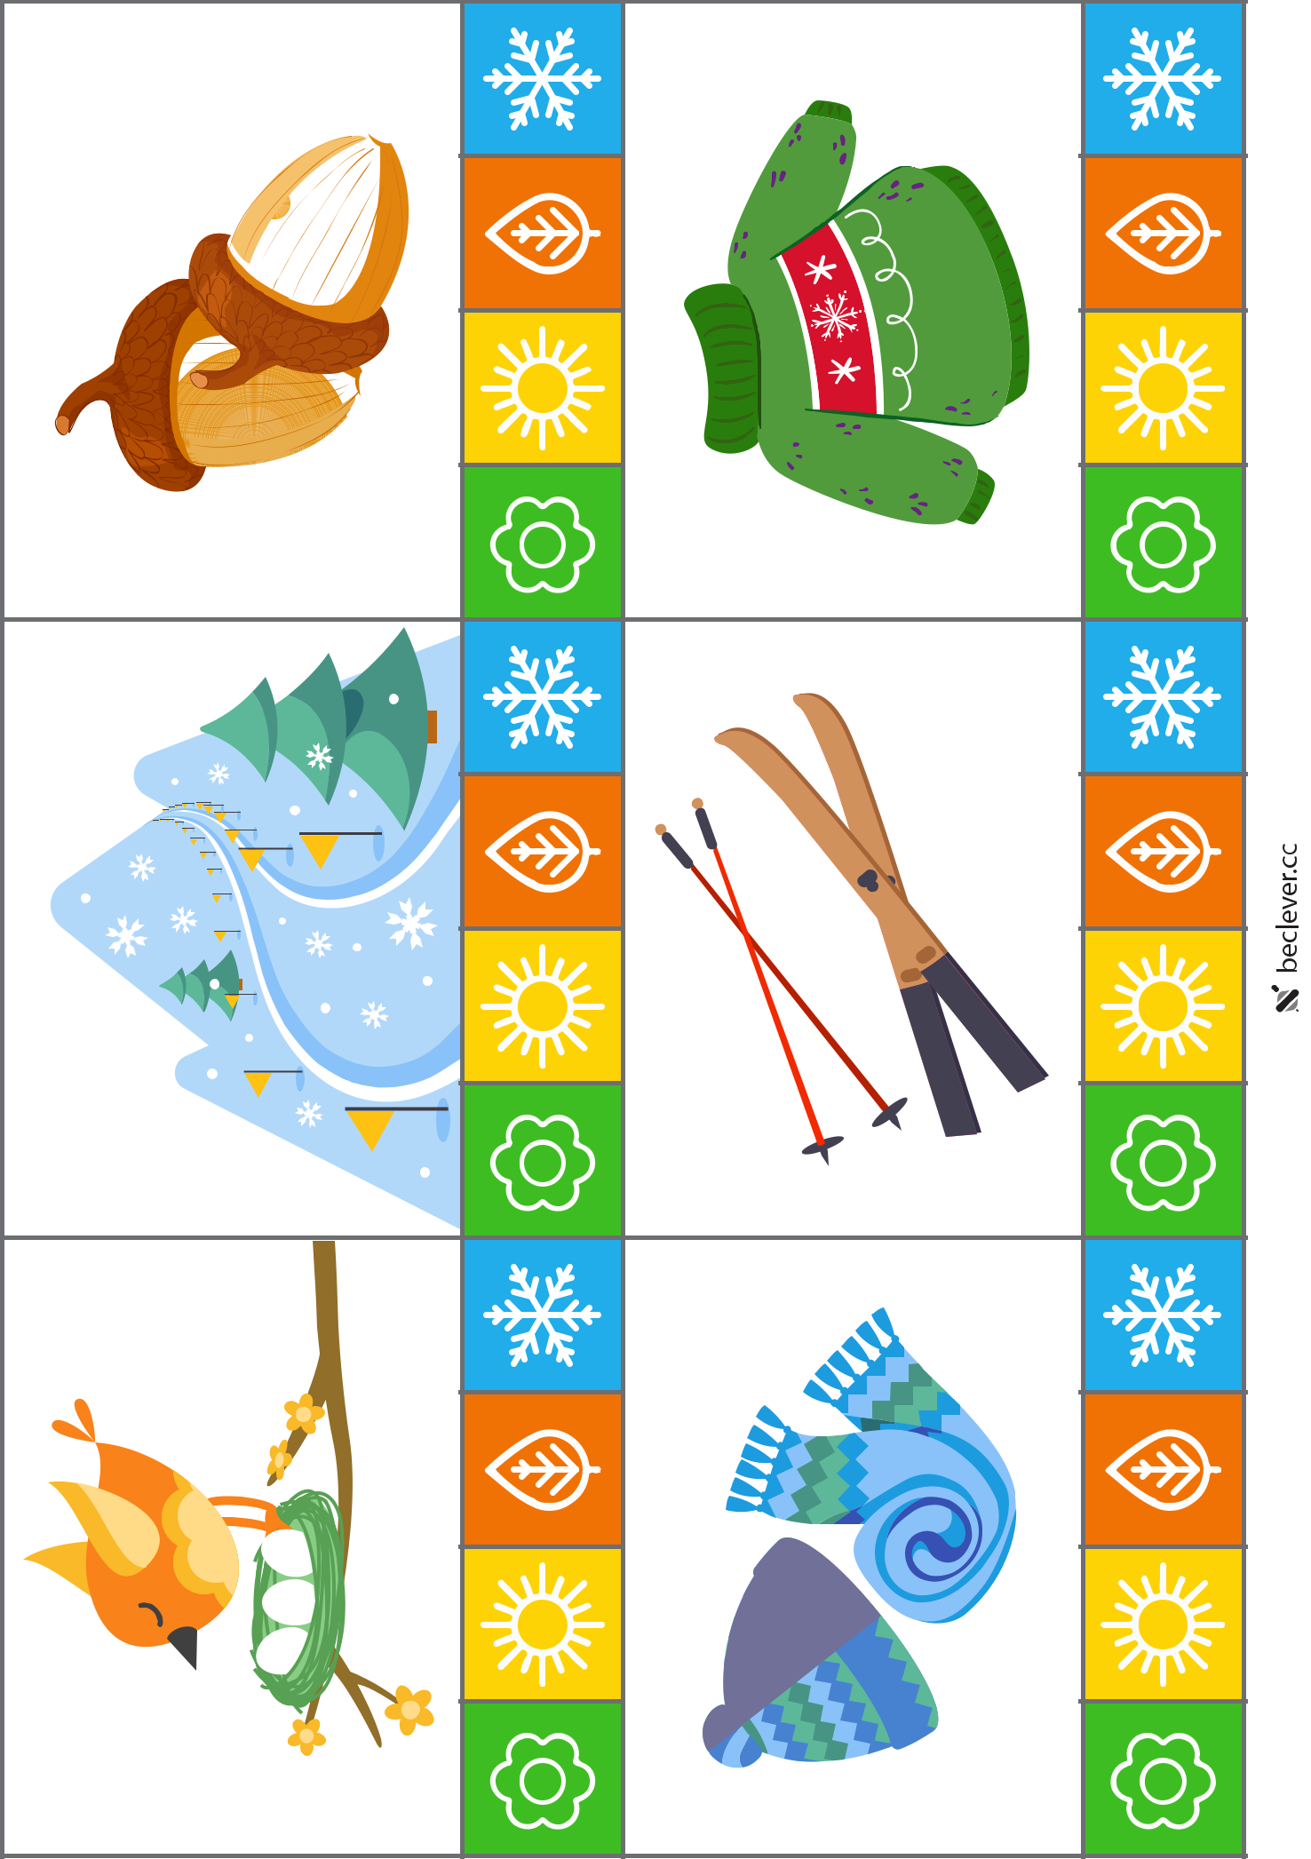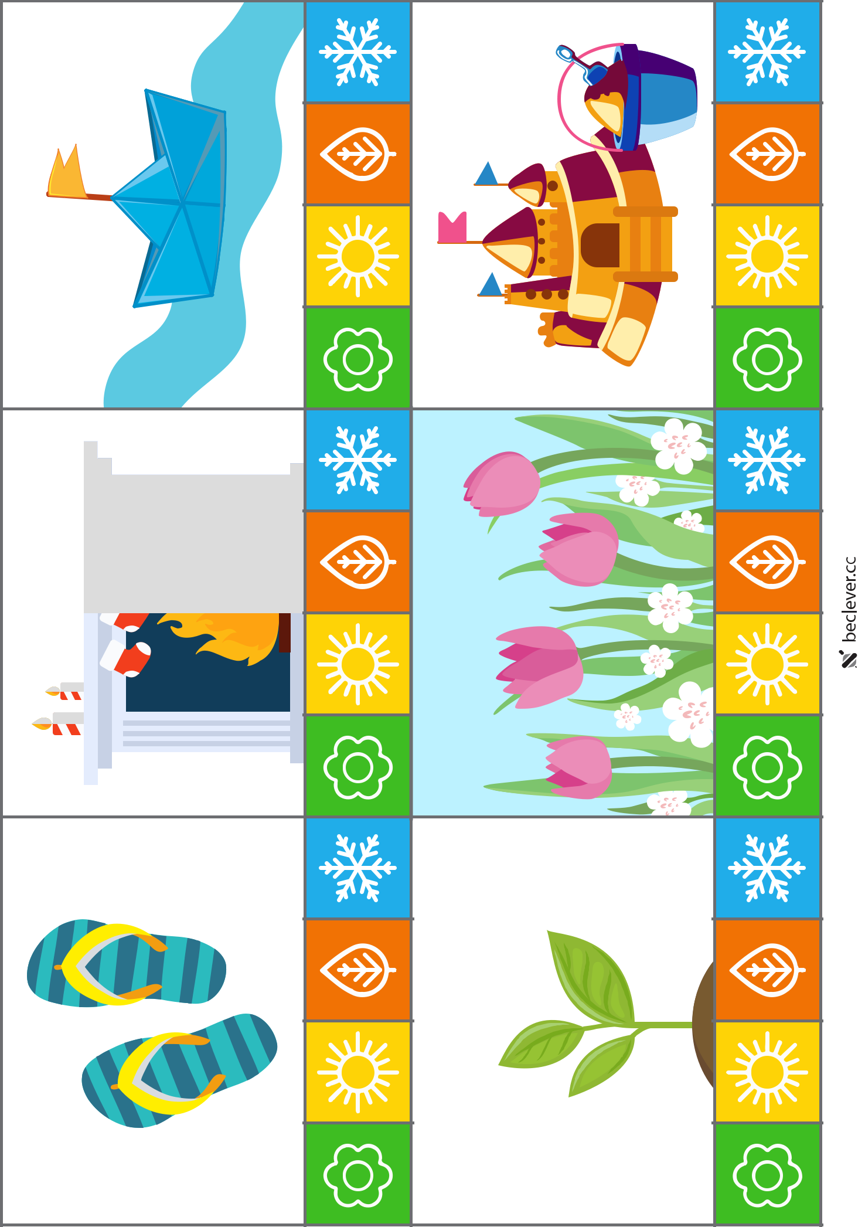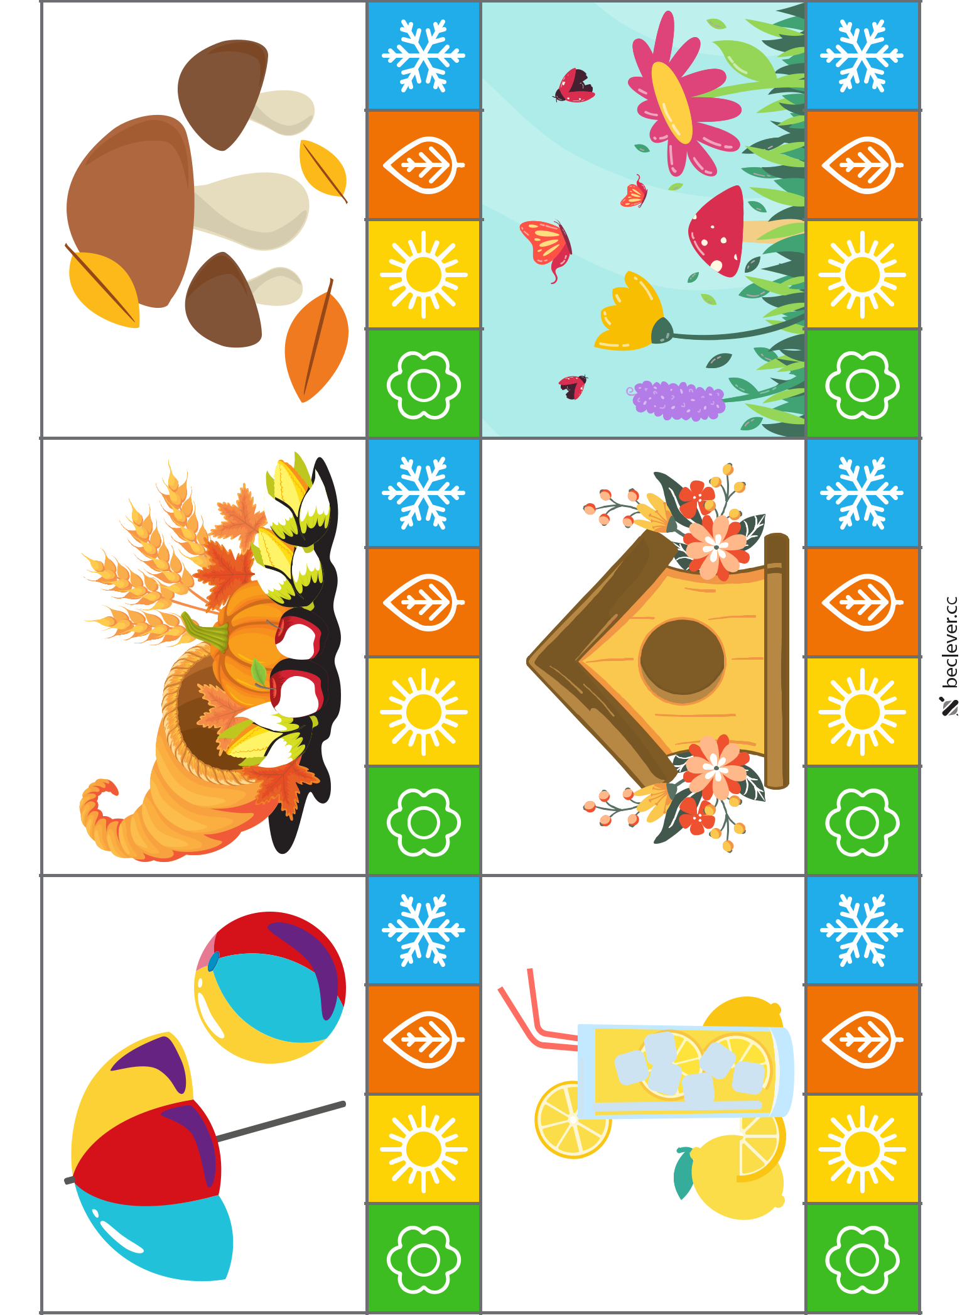

Źródło: https://beclever.cc/cat/2/ [dostęp: 22.10.2020]

